# Сценарій

# родинного свята

# «Українські вечорниці»

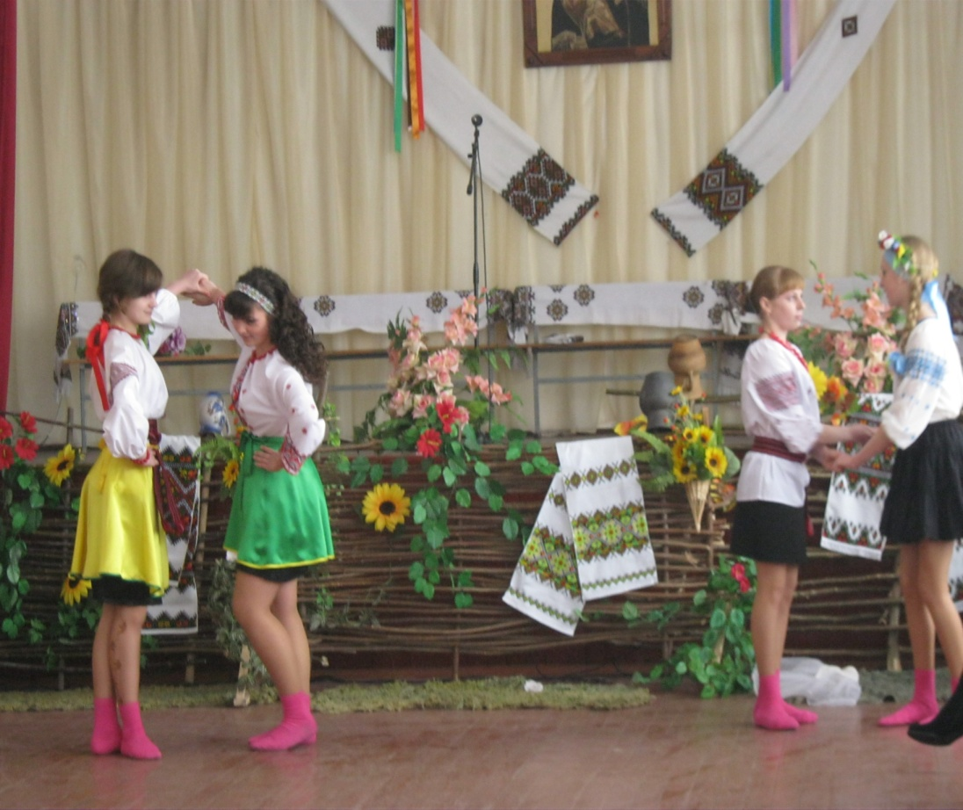

розроблений і проведений з учнями 9 класу

комунального закладу Острівської ЗОШ І-ІІІ ст.

Класний керівник Тур Лідія Степанівна

**Мета:**

-допомогти молоді краще пізнати народні звичаї і традиції;

-виховувати любов і пошану до них ,необхідність зберігати і передавати їх наступним поколінням;

-розвивати творчі можливості кожної дитини ;а тим самим порадувати старших тим ,що нам не байдуже минуле і традиції рідного краю .

**Оформлення:** зала, прикрашена вишитими рушниками, на сцені –інтер’єр української хати : стіл лави , застелені тканим полотном . Над столом – ікона Божої Матері. На столі – вишита скатертина підсвічник із запаленою свічкою,посуд з українськими стравами. На передньому плані - лозовий пліт, прикрашений квітами ,на якому висять глиняні глечики .

***(На фоні пісні «На нашій Україні» ведучі у національних костюмах розпочинають свято)***

**Ведучий:** Добрий вечір ,добрі люди.

Хай вам щастя-доля буде.

Не на день і не на рік .

А на довгий ,довгий вік .

**Ведуча:** Гей , на наших вечорницях.

Хто сумний ,розвеселиться!

Співи , танці, небилиці

Гарні будуть вечорниці!

**Ведучий:**Обійдіть весь світ безмірний

І скажіть , в якій країні

Так зберігся скарб безцінний.

Як у нас на Україні ?

**Ведуча:** Просим всіх у нашу хату

Превелику і багату !

Від зірниці і до зірниці

Хай лунають вечорниці !

***(Музична композиція «Їдемо на ярмарок»)***

**Господар :** Ну що ж , жінко , впорався надворі з худобою ,час уже й до вечорниць готуватися. Добре ,що сходини відбудуться сьогодні в нашій хаті ! Впустимо в оселю веселий дівочий і парубочий сміх ,та й самі помолодшаємо ,молодість згадаємо …

**Господиня :** Ех ,літа ,літа …Як швидко вони спливли … Дивись ,недавно самі бігали один до одного вечорами,а вже й дочку незабаром поведем під вінець .

**Господар :** Так ,що то час біжить !

**Господиня :**А давай ,Олеже ,заспіваємо нашу улюблену ,яку ми часто співали молодими …

***(Пісня «Друже , зелен-луже» )***

**Господар :** Дивлюсь ,надворі темно ,хоч око виколи !

**Господиня :** Вже час би й вечорниці починати , а нікого нема . Господи ,що тоя любила ті вечорниці … Бувало ,візьмеш у матері кусок сала ковбаси чи паляницю і гайда на вечорниці, аж тини тріщали … А тепер … Он скоро треті півні заспівають , а вечорниці ще й не починалися . Ні ,що не кажіть , а світ таки перемінився …

**Дочка :** Мамо , мамо , не кажіть такого . Прислухайтеся , чуєте , он дівчата йдуть… Зараз буде весело всім нам !

***( Входять дівчата , лунає пісня « Ой у вишневому садку»*** )

**Дівчина :** Добрий вечір , господарі ! А чи можна до вас завітати на вечорниці ? Де ваші ключі ?

**Господар :** На горищі , у вівсі , щоб ви заміж повиходили всі !

**Дівчата:** Спасибі !

**Господиня:** ***( Запрошує за стіл )*** Поспішайте , дівчатонька ,все приготувати,

Бо вже пора вечорниці

Всім нам починати .

Ось наліпим вареників

Біленьких , смачненьких .

Та й запросим на гостину

Хлопчиків гарненьких .

Щоб вони разом із нами

дружно працювали ,

І наші вечорниці піснею стрічали !

**Дівчина :** Буде в нас на свято

Всяких страв багато :

Шинка і кров’янка

І міцна запіканка !

**Дівчина :** Голубці й капуста .

Й начинена гуска !

Буде риба й порося

Та щей пісня не вся !

**Дочка :** Мамо ! Гості вже в хаті , і дівчата прийшли . То ж привітаймо всіх !

***( Танець «Зеленеє жито , зелене» )***

**Господиня :** Сідайте , дівчатонька ,сідайте , пісню про кохання нам заспівайте !

***( Пісня «Цвіте терен» )***

**Дівчина :** ***(Під сценою )***Мамо ,матусю ,пусти гуляти на вечорниці –

***Кличуть дівчата .***

Вже й соловейко тьохка у гаю .

Пусти , рідненька , тебе благаю .

Дарма не буду я там гуляти ,

Візьму сорочку довишивати ,

Бо прийдуть хлопці ,будуть дивиться ,

Хто в господині у нас годиться .

Прийшла до мене пора дівоча

Я свою долю зустріти хочу .

У вишиванку гарну вберуся,

Музики грають , пусти , матусю!

***( Пісня «А роси падають в траву» )***

**Дівчина :** Ну що ж , дівчата ,час уже Іринку до нашого гурту приймати . Сідай , Іро , на кожуха , щоб щаслива була і матері з батьком доброго зятя в хату привела !

***( Бере ослінчик , садить Іринку на кожуха .Інша дівчина кладе віночок їй на голову , промовляє )***

**Дівчина :** Будь , Іринко ,ти вродлива ,

Рум ‘яна та жартівлива .

**Дівчина :** Гарна ,як квіточка ,

Весела , як пташечка .

**Дівчина :** Щоб хата твоя повна друзів була ,

Щоб у них ти порадників вірних знайшла .

**Дівчина :** А ще щоб була ти милосердна –

До пташини , до звіра , до гілки калини ,

До дорослого і дитини .

**Дівчина :** Дух милосердя в собі бережи

Заздрість , зневіру ,в душі сторони .

**Дівчина :** Як сходило вранці сонечко ,

Квіти ми збирали ,

Та під твоїм віконечком

У вінок сплітали .

**Дівчина :** З барвінку зеленого – листочки ,

Щоб були веселі твої дівочі рочки .

**Дівчина :** Та трохи вплели пахучої м’яти ,

Щоб батька і матір не могла ти забувати .

**Дівчина :** А між мальвами червоніє рута ,

Щоб честь твоя дівочая не була забута .

**Дівчина :** Скажу тобі , подруженько ,

А ти держи на приміті ,

Та пам’ятай мою промову ,-

Поки живеш в світі :

Будь весела і щаслива ,

Роботяща та кмітлива .

**Дівчина :** Памя’тай :яка хазяйка біля печі ,

Такі будуть про неї речі .

**Дівчина :** Доглядай свою світлицю,

Як чисту воду у криниці .

**Дівчина :** Умій сказати ,умій змовчати .

**Дівчина :** Памятай : від теплого слова лід розмерзає .

**Дівчина :** Гостре словечко коле сердечко .

**Дівчина :** Не той друг , хто медом маже ,

А той друг , хто правду скаже .

**Господиня :** Дитино моя рідна ,

Довго я збирала стрічки кольорові ,

Ще як пестила тебе малою

Ввижалась ти мені дівчиною у віночку .

Ось і дочекалась …

**Іринка :** Дякую ,матінко !

***(Подаючи стрічки ,дівчина розказує «Про що розповідають стрічки віночка» дівчата вплітають їх )***

**Дівчина :** Про це , Іринко , повинна ти знати :

Коричнева стрічка – земля , наша мати ,

Вона в нас єдина , вона – найрідніша .

Коричнева стрічка - вона найміцніша .

Ми хочем , аби ви усі зрозуміли :

Ці жовті стрічки – наше сонечко миле.

Воно дає світло , дарує тепло .

Без сонця життя б на землі не було .

Дві стрічки : зелена і темно – зелена –

Це юність ,краса .це природи знамена.

Зелена трава і зелені листочки –

Дві стрічки ми маєм зелені в віночку .

Дві стрічки : блакитна і синя , темніша –

Це небо і води .Хай будуть чистіші .

Дай , Боже , щоб ми вберегли їхню суть ,

Нам небо і води здоров’я дають .

Оранжева стрічка – м’яка паляниця .

Це й колос достиглого жита , пшениця .

Дивись , як оранжева стрічечка сяє ,

Рум’яна ,як хліб , й нам про хліб нагадає.

А ця , фіолетова , те означає

Що розум людський ще надій не втрачає

На те , що послухаєм розум і Бога ,

На те ,що щасливі ми будемо з того .

Малинова стрічка ( або малинова )

Про те , що не можна усе тільки брати ,

Що треба навчитись і щедро давати .

Багатство пора вже нам мати на звичку .

Достаток з рожевої стрічки всміхатись

Нам буде , як праці не будем боятись

Якщо ви в вінок стрічки білі вплели ,

То треба , щоб душу свою берегли .

Перлини душі ви збирайте в намисто ,

Душа хай ,як білі стрічки ,вона буде чиста .

**Господар :** Як зоря на небі ясна ,

Так моя дитина красна ,

Чепурненька ,молоденька ,

До роботи ладненька

На втіху нам підросла ,

Та з маківки ружою стала .

Най тобі , доню ,щастя прибуде .

Най тебе ангел святий не забуде .

**(Пісня «Кучерики» )**

**Господар :** А тепер , Іринко , я перевірю , чи багато ти знаєш ? А скажи , чим хата тепла ?

**Іринка :** Вогнем у печі .

**Господиня :** А чим дівка багата ?

**Іринка :** Серцем добрим та чистим !

**Господар :**А що найдорожче у житті ?

**Іринка :** Батько й мати , весь мій рід , так навчав мене змалку дід .

**Дівчата :** Молодець ,Іринко , приймаємо тебе до свого гурту !

**Іринка :** ***(вклоняється всім у пояс )***

Спасибі вам , батьку й матінко,

Спасибі вам, подруженьки ,

Що добру та розуму мене навчаєте.

Не дивіться, що я ще маленька,

Я весела й чепурненька .

Вмію прясти й вишивати,

Пісень наших заспівати .

**Господиня :** Даю тобі , донечко, люстерко ,  
 скільки б не дивилась в нього,

Все молодою себе побачиш,

Доки лагідною будеш,

Доки дім свій не забудеш .

Хай дух краси і молодості тебе прикрашає,

Хай личко твоє журби не знає .

**Іринка :** Спасибі , матінко!

***(Дівчата сідають плести віночки)***

**Дівчина:** Сплетімо вінок український сьогодні

Із мальв ,чорнобривців ,калини,

З барвінку та жита, із м’яти, нагідок,

З жоржин ,чебрецю та вербини .

І ромашок, і волошок

Повні поли нарвемо.

На межі з квіток пахучих

Ми віночки сплетемо.

***(танець « Віночок»)***

***( Мати стелить рушник під ноги Іринці. Дівчина стає на нього )***

**Господиня :** Йди , доню,по рушникові ,

Як по чесній дорозі ,

А я тебе чекатиму на нашому порозі .

**Господар:** Та йди рівненько ,з дороги не звертай ,

Горя та розлуки не знала б ти бодай .

**Дівчина :** Дівчата , чуєте , хлопці йдуть !

***( Виконуючи пісню «Розпрягайте , хлопці ,коні» ,заходять хлопці і стукають в двері )***

**Хлопець :** Господарі ,чи можна до вас ?

**Господиня:** Чого?

**Хлопець :** З вашої ласки , хату звеселити .

**Господиня :**Заходьте, звеселяйте . Добрим людям наша хата завжди навстіж .

**Хлопець :** А де ваші ключі?

**Господар:** На горищі , за засіками , щоб ви скоро стали чоловіками .

**Хлопець :** Дякуємо !

**Хлопець :**А ви , дівчата, пустите нас в хату ?

**Дівчина :** Гарненько попросіть!

***( Хлопці знов стукають )***

**Дівчина :** Агов , хто такий ?

**Хлопець :** Пес рябий !

**Хлопець :** Баран круторогий !

**Хлопець :**Ведмідь клишоногий !

**Хлопець :** Пустіть-но до хати !

**Дівчина :** Не пустимо ,в хату , вас дуже багато !

**Хлопець :** Пустіть, бо гірше буде !

**Дівчина :** Як чемно попросите , тоді пустимо !

**Хлопець :** Дівчатонька, голубятонька, та ми ж прийшли не битися , та ми прийшли миритися , і гостинця принесли , і музик привели , пустіть , будьте ласкаві !

**Хлопець :**А дівчина-горлиця

До козака горнеться ,

А козак , як орел ,

Як побачив – так і вмер .

**Дівчина :** Ти до мене не ходи ,

Куций , коротенький ,

Бо до мене ходить хлопець

Високий, тоненький .

**Хлопець :** Штани мої шаровари ,

Штани мої сині ,

Чом до мене дівки липнуть,

Як до браги свині ?

**Дівчина:** Йой , хто ж то

Пішов понад вербами ?

То наші хлопці світять ребрами.

**Хлопець :** Ой , гоп ,штани лоп ,

Холоші діряві

За те мене дівки люблять ,

Що я кучерявий .

**Дівчина:** Вареники з маком їла ,

Чорнявого полюбила .

Полюбила , покохала,

Що робити , я не знала .

**Хлопець :** По дорозі жук ,жук ,

По дорозі чорний .

Подивися , дівчинонько ,

Який я моторний .

***( Дівчата відвертаються )***

**Хлопець :** Оце зустрічають нас дівчата ,так зустрічають !

**Дівчина:** Самі винні . До пуття ще й не привіталися , а вже почали залицятися . А так не гоже робити таким поважним парубкам .

**Хлопець :** Ну що ж тоді ще раз: «Добрий вечір , дівчата-голубята !»

**Дівчата:** Добрий вечір , хлопці-молодці !

***( Хлопці запрошують дівчат до танцю, виконують «Польку»)***

**Господиня** : Як добре , хлопці , що ви до нас прийшли . Мої дівчата аж повеселішали .Скажіть-но , а хто з вас старший , чи маєте свій устав ?

**Хлопець:** Аякже , оце мене і вибрали старшим . А устав наш такий : « Будемо гуляти чесно ,тихо, смирно , як слід поважному парубоцтву . Господиню на вечорницях шануватимемо , як матір .»

**Господиня :** Добре говориш , хлопче .Коли ви до нас з добром прийшли , то прошу ,сідайте ,дівчат звеселяйте.

***( Пісня « Ой , дівчино ,шумить гай» )***

**Господиня :** Ну що ж , дівчата ,хлопці , час уже й до роботи братися!

***(Хлопці лущать кукурудзу,дівчата вишивають ,виконують пісню «В неділю ранесенько» )***

**Хлопець:** Дівчата,чого це ви зажурились,

Аж брівоньки іскривились ?

Галю,Галю чорнобрива ,

Чого в тебе брови криво ?

**Дівчина :** На козака задивилась ,

Та й брівоньки іскривились.

**Хлопець:** Ой чия ж то дівчинонька

така русокоса?

Що до неї хлопці липнуть,

Як кури до проса .

**Дівчина :** Полюбила коваля ,-

Така доля моя .

Я ж думала – кучерявий ,

В нього чуба нема!

**Дівчина :** ***(кидає роботу , співає )***

Кину кужіль на полицю ,

Сама піду на вулицю ( 2 рази )

Я нікого не любила ,

Тільки Петра та Данила ,

Грицька , Стецька та Степана ,

Кучерявого Івана .

**Хлопець:** Ех! Дівчиноньку я любив ,

Подарунки їй носив

Носив сало , носив стрічки,

Кукурудзу й черевички .

Носив просо , носив мак .

Он було як !

***( Пісня « Ой ,Марічко, чичері» )***

**Дівчина :** Але ж ти , Петре , дурний !

**Хлопець:** Зате я високий !

**Дівчина :** Ти , напевно , ще й сліпий ?

**Хлопець:** Тільки косоокий.

**Дівчина :** Я з- тобою не танцюю , а лишень-но мучусь !

**Хлопець:** Танцювати не навчився , зате гарно кручусь !

***( Танець « Бойківчанка» )***

**Господар :** А що ж за вечорниці без ігор ?

**Дівчина :** А давайте граємо гру « У мішках» ! Для цього створимо дві команди по три учасники. Агов ,хлопці , хто спритніший ? Котрий гурт переможе, то отримає в’язанку великих бубликів , а переможеним вже дістануться маленькі .

***( Хлопці змагаються у мішках )***

**Дві дівчини (переспівуються ):**

- Чи ж я не хазяйка , чи ж не господиня ?

Сім день хати не мела , в печі не топила .

- Їдуть люди зміста та зтебе сміються ,

Що на твоїх подушках ворони несуться !

-Не смійтеся, люди , якось воно буде .

Поскубаю воронят , ще й перина буде !

**Хлопець :** Та годі вам , давйте я краще загадку загадаю : « Чотири чотиринки , п’ятий кавунник ,несуть кривулицю через тин на вулицю» ?

**Дівчина :** Так це ж дірки у решеті !

**Хлопець :** Ех ви , розумники ! Чотири чотиринки - оці чотири пальці , п’ятий кавунник – оцей палець , кривулиця – ложка ,тин – зуби.

**Дівчина :** Ану , я загадаю ! Що буде ,як козі сім літ мине ?

**Хлопець :** Ото загадала – восьмий піде . А ти мою відгадай . Що це значить : Андрій ,сім верств, по коліна . Знаєте, хлопці ?

**Хлопці** ***(разом ) :*** Ні , не знаємо .

**Дівчина :** І де ти таку загадку знайшов ?

**Хлопець :** Це , бачите , так було :йшли три чоловіки над річкою , а їм назустріч чабан іде . Вони всі троє одночасно дали йому запитання . Один питає : « Як тебе звати ?» , другий – «Чи далеко до села ?» , а третій – « Чи глибока ця річка?». Він їм трьом відповів разом : «Андрій , сім верств , по коліна ».

**Господар :** Ану , хлопці , мою загадку відгадайте : «Що хочеш купити – не купиш ,що хочеш продати – не продаси»?

**Хлопець :** Такого не буває . За гроші все можна купити .

**Господиня :** Е ні ,всього не купиш , молодість не купиш ні за які гроші , а старість нікому не продаси.

***( Пісня « Ой під вишнею» )***

**Хлопець :** Слухайте , дівчата , розкажу вам , що зі мною колись було , та тільки цур – не перебивати і «брешеш» не казати , а то покину розповідати . Було це тоді , коли мого батька ще на світі не було , а з дідом удвох на п’єцу ми удвох жили , на комині хліб сіяли , на комині хліб сіяли , на припічку молотили та півнями до млина возили . От дав мені дід здоровенний гріш отакий , як голова,та й каже : « Піди на ярмарок та купи кобилу , а на здачу - сокиру». Полетів я на півневі на ярмарок , купив отакенного оселедця та бубликів в’язку , поснідав гарненько , купив кобилу смирненьку .Загнуздав її , до хвоста сокиру прив’язав , тай їду собі додому .Моя кобила - трьох-трьох , а сокира – цюк – цюк ,- та й відрубала кобилі ногу . А я хлопець не дурний . Зліз з кобили ,зрубав вербу теньгу, приладнав кобилі гарненько , і тільки рушив їхати , як верба раз –і зачепилася за небо. Дивлюся , а там циган лопатою гроші віє. Я привітався до нього та йду собі далі. Аж виджу: кум Грицько,який торік помер , у казані сидить , а там смола кипить. «Здорові були ,куме , а чи не змерзли ?» - питаю . «Та що ви , куме ,тут так ладно , як вдома на п’єцу». « Ой,- думаю собі , - куме , мусите так казати. За те вам така кара , що сь те горівку дудлили» ,- і пішов собі далі .Аж до краю дійшов , а там річка сметани тече , коло неї –дерева , а на них листя – вареники гречані , пухкі та свіжі .Під деревами люди лежать і , котрий їсти хоче ,- розкрив рота , а вареники з дерева в сметану – бовть ! Пірнув , повернувся – і хлюпнувся в рот , тільки встигай жувати . От я тільки примостився , щоб перекусити , як мене щось за чуба – хвать ! Та як розкрутить , як пустить , то я просто з неба й упав коло хати . Аж чую – дівчата співають .Ось так причвалав до вас на вечорниці .

**Дівчина:** От так молодець ! Спасибі тобі ,що розвеселив наше товариство.

***( Чути стук у двері , заходить циганка )***

**Господиня :** Заходь ,заходь, сусідонько , до нас на гостину .

**Циганка:** Дякую , що запрошуєте , а не гоните бідної старої.

**Дівчина:** Та що ви , бабусю .***(Дівчата звільняють місце на лаві )*** Сідайте-но біля нас , та про нашу долю нам розкажіть . Ви ж вмієте ворожити?

**Циганка:** Вмію. Але навіщо це вам наперед знати , що буде ? Комусь , може , сумно стане , а у вас тут так весело і затишно. То ж давайте я вам краще молодість згадаю.

***( Танець «Циганка» )***

***( Пісня « Мені ворожка ворожила» )***

***(Гра «Козаки»)***

**Господар :** Бачу , не перевелися серед наших хлопців справжні молодці, варті таких гарних дівчат , як наші кралі !

**Господиня :** Так , справді, наші хлопці –справжні козаки !

**Дівчина :** Мамо , та що ж ви все хлопців хвалите , а дівчата чи жне господині ?

**Господиня :** Так , доню, майстрині –як гарно вміють вишивати! Дівчатонька , а покажіть-но свої вишиванки .

***(Пісня « Матуся навчила» )***

**Дівчина :** Ой , дівчата , вже скоро півні запіють , пора додому збиратися . Спасибі вам за вашу гостинну хату та науку !

**Господиня :** Спасибі й вам , що до нас завітали , й хати нашої не минали !

**Хлопець :**А на цім слові бувайте здорові !

Щоб вам ся вели воли й корови .

Овець – повний хлівець ,

Молока – повний скіпець ,

Цибуля –як дуля ,

Петрушка – як кушка ,

Коноплі – під стелю ,

А льон –по коліна .

Щоби вас всіх в домі

Голова не боліла .

**Дівчина :** Бувайте здорові , бувайте здорові ,

Спасибі за ласку і теплеє слово .

Хай повниться щастям , добром ваша хата ,

Щоб були здорові , щоб були багаті .

Пошли вам , Боже ,здоров’я ,

У ваш дім , на родиночку ;

Щастя на двір – на худобиночку ,

На родину багатую ,

На худобу рогатую !

Хай у вас , і в нас все буде гаразд ,

Щоб ви і ми щасливі були !

***( Пісня « А ми бажаєм вам добра» )***